《毕结业管理教务管理操作流程须知》
登录研究生系统：gsnews.swjtu.edu.cn
- 进入“毕结业管理应用”，审核确认学生的毕结业信息（页面右上角）
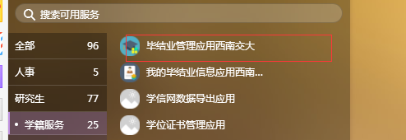

- 在“毕业信息确认审核”一栏查看，通过选择“审核状态”，分别查看学生毕业申请情况；选择审核状态为“待院系审核”，在确认学生信息无误后，可批量选择，点击“审核通过”。
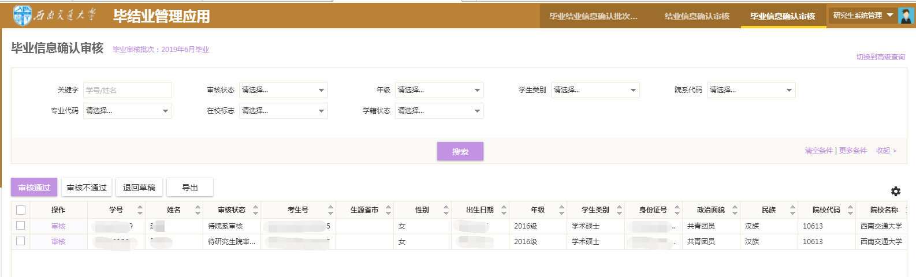

(“结业信息确认审核”操作同上）

- 点击“导出excel”，选择“学院上传使用毕业模板”，点击“开始导出”。
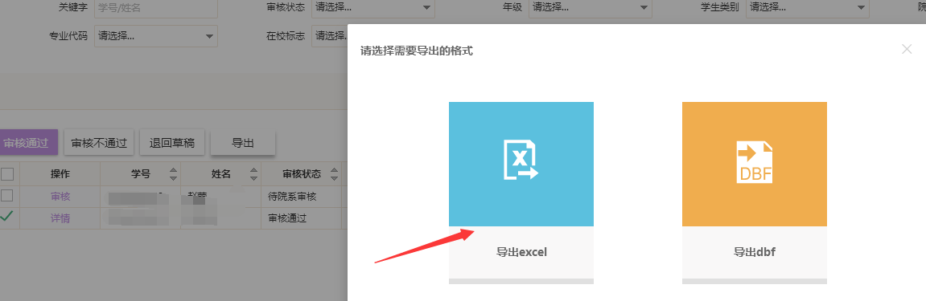

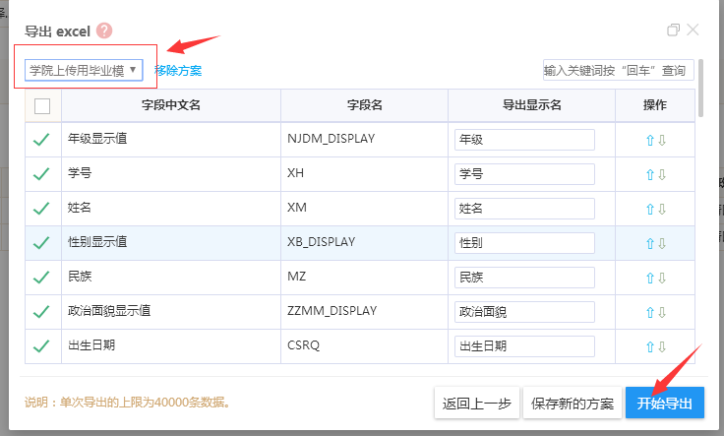

（结业信息、结业转毕业信息操作同上）

- 导出毕业、结业转毕业或结业数据后，在指定时间前，将纸质版（有学院负责人签字盖章）提交至培养办。
（1）留学生的信息与国内研究生信息一并填报在同一表中，在“备注”栏中注明“留学生”
（2）请按照“备注-层次-专业代码-学号”排序
友情提示：

- 学生对自己的信息负责，若有问题，学生可以在学籍信息修改（部分涉及学号、姓名、身份证号码、性别等关键字段除外；若这些信息有问题，需联系培养办。）
- 学院教务老师则主要核实：
- 检查“结业信息确认审核”中，是否确实为结业。结业的学生须提交结业申请表；若为学生操作错误，则通知学生撤销结业申请，重新提交确认毕业信息。
- “毕业信息确认审核”须审核研究生是否通过答辩，或通过答辩的研究生是否都提交了毕业申请。
- 核实学生“预计毕业时间”是否规范，若不规范，可通知学生撤销申请，修改后提交，也可以教务进入学生学籍信息管理，协助修改。例如，部分学生错误填写预计毕业时间为2020年6月30日，应修改为2020年6月15日。

